**БУЛЛИНГ**

(от английского bullying — запугивание, издевательство) — это систематические и продолжительные издевательства группы или одного человека над ребенком или взрослым. речь идет только об умышленном причинении физического или психического вреда.

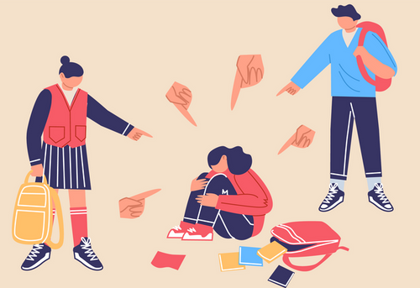

**О травле речь идет только тогда*,* когда присутствуют следующие компоненты*:***

* обидчик и обиженный состоят в каких-либо отношениях;
* в этих отношениях присутствует дисбаланс власти и / или силы (моральной, физической) либо пострадавший считает, что этот дисбаланс есть;
* агрессор (по-другому называется буллером, буллем) целенаправленно вредит;
* акты агрессии повторяются систематически на протяжении длительного времени.

**Виды буллинга**

Буллинг бывает физический и психологический.

**Физический** — любые вредные действия, предполагающие непосредственный физический контакт обидчика и того, кого обижают. Например: подзатыльники, пинки, щипки, пощечины, плевки, удары кулаком, подножки. А также это порча имущества и любые действия без прямого контакта, но причиняющие физический вред, например, подложенная на стул кнопка или специально сломанные тормоза у велосипеда.

П**сихологический** — это любые издевательства без прямого физического контакта. Например: оскорбления, насмешки, принуждение к совершению унизительных действий, игнор.

**Причины возникновения буллинга в детских коллективах**

Существует целый ряд факторов, способствующих процветанию буллинга в детских коллективах. Во многом развитию этого явления способствуют воспитание в семье и микроклимат образовательного учреждения.

Взрослые могут непреднамеренно или иным образом участвовать в буллинге, провоцировать или способствовать ему путём:

* унижения ребенка, который

не успевает/преуспевает в учёбе или уязвим в других отношениях.

* негативных или саркастических

высказываний по поводу внешности или происхождения ребенка.

* устрашающих и угрожающих жестов

или выражений привилегированного отношения к заискивающим детям.

* оскорбления детей унизительными,

а иногда даже нецензурными словами.

**Способствовать буллингу могут также:**

* Наличие в коллективе признанного

«лидера»;

* Возникновение острого конфликта

между двумя детьми под влиянием внешних поводов, которые являются провоцирующими факторами для агрессора (буллера);

* Нежелание педагогов в силу своего

незнания брать на себя ответственность за противостояние властолюбивому поведению учеников.

**При наблюдении за детьми, страдающими от буллинга, могут обнаружиться их следующие особенности:**

***Поведенческие особенности жертвы буллинга:***

* дистанцированность от взрослых и

детей;

* негативизм при обсуждении темы буллинга;
* агрессивность к взрослым и детям.

***Эмоциональные особенности жертвы***

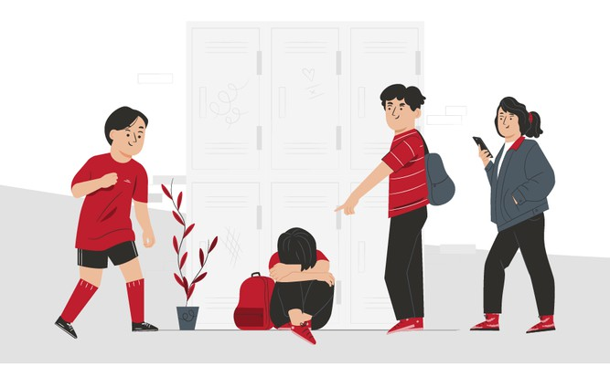***буллинга:***

* напряженность и страх при появлении ровесников;
* обидчивость и раздражительность;
* грусть, печаль и неустойчивое настроение.

**Признаки, по которым можно заподозрить в ребенке жертву буллинга**

Чаще всего жертвы буллинга молчат о том, что над ними издеваются. Молчат и свидетели. Распознать буллинг можно по поведению, определенным признакам и настроению ребенка. Жертва, как правило, ощущает свою беззащитность и угнетенность перед обидчиком. Это ведет к чувству постоянной опасности, страху перед всем и вся, чувству неуверенности и, как следствие, к утрате уважения к себе и веры в собственные силы. Другими словами, ребенок - жертва становится действительно беззащитным перед нападками хулиганов. Крайне жестокий буллинг может подтолкнуть жертву на сведение счетов с жизнью. В связи с этим окружающим близким людям необходимо проявлять предельное внимание даже к незначительному изменению в поведении ребенка. На проявления буллинга все дети реагируют по-разному.

**Признаки физического насилия над ребенком:**

* ребенок вялый, подавленный, испуганный;
* у ребенка регулярно

появляются синяки, ссадины, повреждения, травмы;

* ребенок вздрагивает от приближения

агрессора, или от резких движений;

* ребенок агрессивен к людям, животным, часто дерется;
* ребенок боится ходить в

школу, детское учреждение, кружок.



**Как быть в случаях обнаружения буллинга**

Как показывает практика, отношения во многом зависят от тактики поведения, избранной педагогом с первых дней работы с детьми. Педагог может не только не допустить возникновения ситуации отвержения, но и должен способствовать преодолению стереотипа отношений в группе, доставшемся ему «по наследству» от коллеги. Но ему понадобится помощь психолога и родителей в борьбе с разделением группы на отдельные группировки и с развитием буллинга.

**В случае возникновения в коллективе буллинга необходимо:**

Оставаться спокойным и контролировать ситуацию в случае обнаружения буллинга в коллективе.

Отнестись к случаю или к рассказу о буллинге серьезно. Оказать поддержку потерпевшему.

Показать обидчику (агрессору, буллеру) своё отношение к ситуации.

Дать возможность оценить ситуацию обидчику с точки зрения потерпевшего (т.е. поставить себя на место жертвы).

Обсудить с коллективом детей и педагогов определившуюся проблему буллинга.

КГКП «Ясли – сад № 2»

отдела образования города Рудного»

Управления образования акимата Костанайской области

БУЛЛИНГ:



ЧТО ЭТО ТАКОЕ**,** ПРИЧИНЫ И ПОСЛЕДСТВИЯ ТРАВЛИ**,** ЧТО ДЕЛАТЬ

